

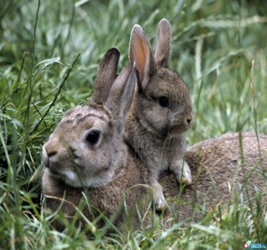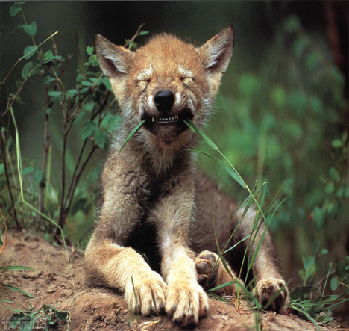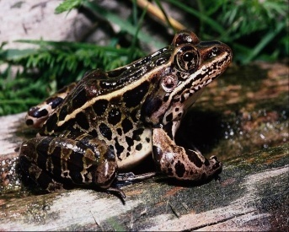BUTRFLY3BEAR1BEE3BIRD23BUG6

|  |  |  |  |
| --- | --- | --- | --- |
| Животное леса | Способ питания | Место обитания | Укажи, какой это ярус (нижний, средний, верхний) |
| Дятел |  |  |  |
| Заяц |  |  |  |
| Снегирь |  |  |  |
| Волк |  |  |  |
| Ястреб |  |  |  |
| Ёж |  |  |  |
| Кабан |  |  |  |
| Змея |  |  |  |
| Паук |  |  |  |
| Червь |  |  |  |

Вывод: